Методические рекомендации по подготовке обучающихся
к ГИА в новой форме по биологии по теме «Хордовые животные»;
к ЕГЭ по биологии по теме «Метаболизм клетки».

Автор:
Головкина Светлана Александровна,
учитель биологии МБОУ СОШ №19 г.Мичуринска

Содержание

Аннотация……………………………………………………………………….3
Введение…………………………………………………………………………4
Спецификация тестов…………………………………………………………...5
Методические рекомендации …………………………………………………..8
Тесты 9 класс ………………………………………………………………38
Тесты 11 класс …………………………………………………………………48
Информационные ресурсы……………………………………………………..60

Аннотация.

В данной работе отражен подход автора к изучению отдельных тем по биологии для подготовки к государственной итоговой аттестации в новой форме и форме ЕГЭ . Предлагаемый материал может быть интересен учителям биологии, работающим в основной и средней (полной) общеобразовательной школе, так как он дает обобщение основным понятиям по темам «Хордовые животные» и «Метаболизм клетки», которые позволят осуществить подготовку к ГИА в новой форме и ЕГЭ и отработать материал по данным темам.

Введение.

Материал по метаболизму клетки сложен для понимания, особенно в 9 классе, где на его изучение отводится очень мало времени, при большом объеме теоретического материала. Вопросы по метаболизму клетки включены в КИМы ГИА в новой форме и ЕГЭ, при подготовки обучающихся к итоговой аттестации учитель часто сталкивается с непониманием данного материала. Интенсифицировать процесс преподавания и повысить качество усвоения данной темы можно активно, используя при его изучении современные технологии обучения, например, применение ИКТ, технологии тестового контроля. В пособии учитель делится своим опытом при изучении небольшого, но сложного материала.
Материал «Хордовые животные» изучается в 7 классе и к 9,тем более к 11 классу, частично забыт, поэтому для подготовки к ГИА в новой форме необходима проработка данной темы, так как вопросы по данной теме встречаются как в части А, так и в части В и С.
Автор надеются, то предлагаемый им материал будет полезен учителям биологии при изучении хородовых животных и метаболизма клетки и подготовке обучающихся к ГИА в новой форме и ЕГЭ по биологии.

Спецификация тестов по подготовке к ГИА и ЕГЭ
- Назначение тестов – оценить общеобразовательную подготовку обучающихся по темам «Хордовые животные» и «Метаболизм клетки».
- Преемственность содержания материала тестов – показать взаимосвязь базовых понятий тем.
- Характеристика содержания тестов – каждый вариант тестового контроля состоит из трех частей и заданий. Одинаковые по уровню сложности и форме представления задания сгруппированы в определенных частях работы.
Часть А содержит 14 заданий на выбор ответа базового уровня сложности А1, А2 ….А14
Часть В содержит 4 задания на выбор ответа повышенного уровня сложности В1, В2, В3, В4
ЧастьС содержит 3 задания высокого уровня сложности.
Таблица 1 Распределения заданий по частям работы.
№ | Части работы | Число заданий | Максимальный первичный балл выполнен. | Процент максимального первичного балла (от общего максимального первичного балла) | Типы заданий
1 | Часть А | 14 | 14 | 46 | Задания с выбором ответа
2 | Часть В | 4 | 8 | 27 | Задания с кратким ответом
3 | Часть С | 3 | 8 | 27 | Задания с развернутым ответом
 | Итого | 21 | 30 | 100 | Все типы

Задания с выбором ответа проверяют основную часть изученного материала:
Задания повышенного уровня сложности проверяют на повышенном уровне знания В работе предлагаются задания с выбором нескольких ответов.
Выполнение заданий повышенного уровня сложности позволяет осуществлять дифференциацию обучающихся по уровню их подготовки и на этой основе выставлять им более высокие оценки.
Задания с развернутым ответом – наиболее сложные в тесте.
4.Распределение заданий контрольной работы по содержанию, проверяемым умениям и видам деятельности.
При определении содержания проверочных заданий контрольной работы учитывалось, какой объем каждой из содержательных блоков занимает в курсе биологии
5.Время выполнения работы
На выполнение контрольной работы отводится 45 минут (1 урок)
Примерное распределение времени, отводимого на выполнение отдельных заданий:
- для каждого задания части А до 1 мин.
- для каждого задания части В до 2 мин.
- для каждого задания части С до 5 мин.

6. Система оценивания отдельных заданий и работы в целом
- верное выполнение каждого задания части А оценивается 1 баллом.
- верное выполнение каждого задания части В оценивается 2 баллами;
допущена ошибка в одном из элементов ответа- 1 балл.
Выполнение заданий части С имеет вариативный характер, правильное и полное выполнение задания С1 - 2 балла,С2 и С3 – 3 балла
Полученные обучающимися баллы за выполнение всех заданий суммируются. Оценка выставляется по пятибалльной шкале.

7. Градация оценки:
0 % - 25% - от набранных баллов «1»
26% - 50% - от набранных баллов «2»
51% - 75% - от набранных баллов «3»
76% - 85% - от набранных баллов «4»
86% - 100% - от набранных баллов «5»

Методические рекомендации.
Хордовые животные

Общая характеристика типа Хордовых

К типу Хордовые относятся животные, имеющие внутренний осевой скелет – хорду или позвоночный столб. Хордовые животные достигли в процессе эволюции наибольшего, по сравнению с остальными типами, уровня организации и расцвета. Они живут во всех областях земного шара и занимают все среды обитания.
Хордовые – это двусторонне-симметричные животные, имеющие вторичную полость тела и вторичный рот.
Общий план строения Хордовых

нервная трубка расположена над осевым скелетом

под нервной трубкой расположена хорда

под хордой находится пищеварительный тракт

под пищеварительным трактом – сердце

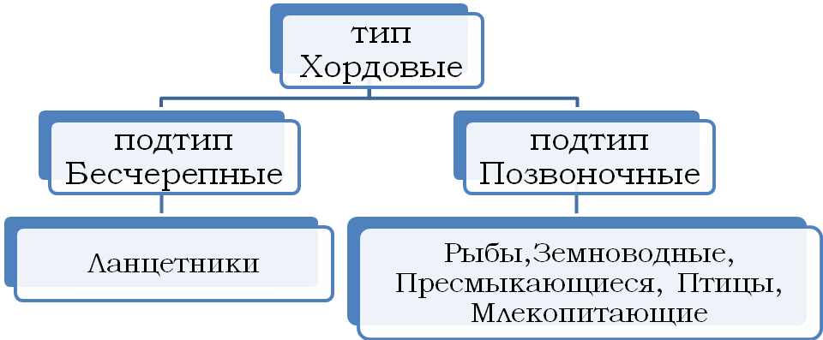
Общая характеристика хордовых.

Кожные покровы
Скелет
Мускулатура

предохраняют организм от механических повреждений и других воздействий внешней среды. Кожа участвует в газообмене и выведении продуктов распада.
Производными кожи являются волосы, когти, ногти, перья, копыта, чешуя, рога, иглы и др. В эпидермисе развиваются сальные и потовые железы.

может быть соединительно-тканным, хрящевым и костным.
У бесчерепных – соединительно-тканный скелет.
У позвоночных – хрящевой, костно-хрящевой и костный.
делится на поперечно-полосатую и гладкую. Поперечно-полосатые мышцы называются скелетными. Гладкая мускулатура образует мышечную систему челюстного аппарата, кишечника, желудка и других внутренних органов. Скелетная мускулатура сегментирована, хотя меньше чем у низших позвоночных. Гладкая мускулатура не имеет сегментации.

Пищеварительная система
Дыхательная система
Кровеносная система

представлена ротовой полостью, глоткой, всегда связанной с органами дыхания, пищеводом, желудком, тонким и толстым кишечником, пищеварительными железами – печенью и поджелудочной железой, которые развиваются из стенки переднего отдела кишечника. В процессе эволюции хордовых длина пищеварительного тракта увеличивается, он становится более дифференцированным на отделы.

образована жабрами (у рыб, личинок амфибий) или легкими (у наземных позвоночных). Дополнительным органом дыхания у многих служит кожа. Жаберный аппарат сообщается с глоткой. У рыб и некоторых других животных он образован жаберными дугами, на которых расположены жаберные лепестки.
Легкие в ходе эмбрионального развития формируются из выростов кишечника и имеют энтодермальное происхождение.

замкнутая. Сердце состоит из двух, трех или четырех камер. Кровь поступает в предсердия, а направляется в кровеносное русло желудочками. Кругов кровообращения один (у рыб и личинок земноводных) или два (у всех остальных классов). Сердце рыб, личинок амфибий – двухкамерное. У взрослых амфибий и рептилий сердце трехкамерное. Однако у рептилий появляется неполная межжелудочковая перегородка. Рыбы, амфибии и пресмыкающиеся холоднокровные животные. У птиц и млекопитающих четырехкамерное сердце. Это теплокровные животные.
Кровеносные сосуды делятся на артерии, вены и капилляры.

Нервная система

эктодермального происхождения. Закладывается в виде полой трубки на спинной стороне зародыша. Центральная нервная система образована головным и спинным мозгом. Периферическая нервная система образована черепно-мозговыми и спинномозговыми нервами и взаимосвязанными нервными узлами, лежащими вдоль позвоночного столба. Спинной мозг представляет собой длинный тяж, лежащий в спинномозговом канале. От спинного мозга отходят спинномозговые нервы.

Органы чувств
Органы выделения
Органы размножения

хорошо развиты. У первичноводных животных есть органы боковой линии , воспринимающие давление, направление движения, скорость течения воды.

у всех позвоночных представлены почками. Строение и механизм функционирования почек изменяется в процессе эволюции.

Позвоночные раздельнополы. Половые железы парные и развиваются из мезодермы. Половые протоки связаны с выделительными органами.

Надкласс Рыбы
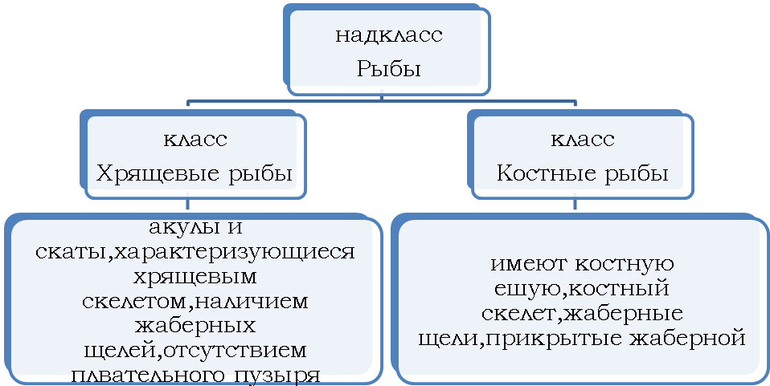
Рыбы появились в силуре – девоне от бесчелюстных предков. Насчитывают около 20000 видов.

Ароморфозы рыб

возникновение хрящевого или костного позвоночника и черепа, прикрывающего спинной и головной мозг со всех сторон

появление челюстей
появление парных конечностей – брюшных и грудных плавников
Все рыбы живут в воде, имеют обтекаемую форму тела, разделенного на голову, туловище и хвост. Хорошо развиты органы чувств – зрения, обоняния, слуха, вкуса, органы боковой линии, равновесия. Кожа двухслойная, тонкая, слизистая, покрытая чешуей. Мышцы почти не дифференцированы, за исключением мышц челюстей и мышц, прикрепляющихся к жаберным крышкам костных рыб.
Пищеварительная система хорошо дифференцирована на отделы. Есть печень с желчным пузырем и поджелудочная железа. У многих развиты зубы.

Органами дыхания рыб являются жабры, а у двоякодышащих – жабры и легкие. Дополнительную функцию дыхания выполняет плавательный пузырь у костных рыб. Он же выполняет гидростатическую функцию.

Кровеносная система замкнутая. Один круг кровообращения. Сердце состоит из предсердия и желудочка. Венозная кровь от сердца по приносящим жаберным артериям поступает в жабры, где происходит насыщение крови кислородом. Артериальная кровь по выносящим жаберным артериям поступают в спинную аорту, снабжающую кровью внутренние органы. У рыб существует воротная система печени и почек, обеспечивающая очистку крови от вредных веществ. Рыбы холоднокровные животные.

Выделительная система представлена лентовидными первичными почками. Моча поступает по мочеточникам в мочевой пузырь. У самцов мочеточник является и семявыносящим протоком. У самок существует самостоятельное выделительное отверстие.

Половые железы представлены парными семенниками у самцов и яичниками у самок. У многих рыб выражен половой диморфизм. Самцы ярче самок привлекают их своим видом, брачными танцами.

В нервной системе следует отметить развитие промежуточного и среднего мозга. У большинства рыб хорошо развит мозжечок, отвечающий за координацию движений и сохранение равновесия. Передний мозг развит слабее, чем у вышестоящих классов животных.

Глаза имеют плоскую роговицу, шарообразный хрусталик. Век нет.
Органы слуха представлены внутренним ухом – перепончатым лабиринтом. Полукружных каналов три. В них находятся известковые камешки. Рыбы издают и улавливают звуки.
Органы осязания представлены чувствительными клетками, разбросанными по всему телу.
Боковая линия воспринимает направление течения и давление воды, наличие препятствий, звуковые колебания.
Вкусовые клетки находятся в ротовой полости.
Значение рыб в природе и жизни человека

консументы растительной биомассы
консументы второго и третьего порядков

источники пищевых продуктов, жиров, витаминов

Класс Земноводные

К земноводным относится немногочисленная группа наиболее примитивных наземных позвоночных животных. Насчитывает около 2,5 тыс. видов.
По сравнению с рыбами земноводные обладают следующими отличительными особенностями.
- У земноводных появились шейный и крестцовый отделы позвоночника.
- В связи с переходом к жизни на суше у них сформировались две пары пятипалых конечностей.
- Головной мозг состоит из ствола и двух полушарий. Органы зрения, слуха и обоняния приспособлены к наземному образу жизни. У земноводных возник второй – легочный круг кровообращения и трехкамерное сердце, состоящее из двух предсердий и одного желудочка, в котором находится частично смешанная кровь.
- Скелет разделен на отчетливо выраженные отделы.

С рыбами земноводных сближает наружное оплодотворение, размножение икринками, сходство личинки с мальком рыбы.

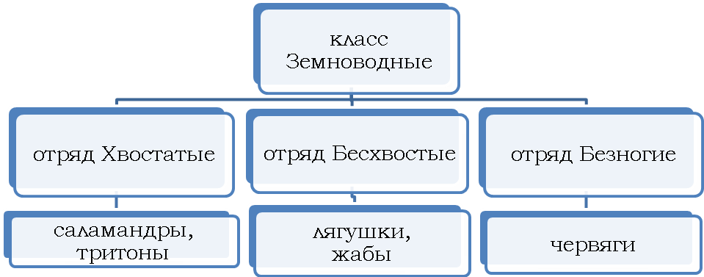
Амфибии обитают в воде и на суше. Тело короткое, разделено на голову, туловище, конечности. Покрыто голой, слизистой кожей. Слизь необходима для кожного газообмена, т.к. растворяет кислород (65% кислорода проникает через кожу). Развиваются в воде.
Скелет состоит из скелета головы, скелета туловища, поясов конечностей и свободных конечностей.
Пояс передних конечностей состоит из парных лопаток, ключиц, вороньих костей и одной грудины.
Скелет передней конечности состоит из плеча, двух костей предплечья (локтевой и лучевой) и кисти (запястье, пясть, фаланги пальцев).
Пояс задних конечностей образован тремя парными костями таза и крестцовым позвонком.
Скелет задних конечностей включает бедро, 2 кости голени (большую и малую берцовые) и стопу.

Мышечная система хорошо развита, особенно на конечностях. Мышцы дифференцированы. В теле амфибий насчитывают до 350 мышц.

Пищеварительная система представлена пищеварительным трактом и железами. В ротоглоточную полость открываются протоки пары слюнных желез, хоаны, отверстия евстахиевых труб (среднего уха). В ней же находится язык, прикрепляющийся передним концом к нижней челюсти. Пищевод короткий. Кишечник разделен на тонкий и толстый. Печень и поджелудочная железы хорошо развиты. Есть желчный пузырь. Толстый кишечник заканчивается клоакой.

Дыхание кожно-легочное. У личинок жаберное. Трахеи и бронхов нет. Дыхательная поверхность легких небольшая.

Кровеносная система замкнутая. Сердце трехкамерное. Два круга кровообращения – большой и малый. Правое предсердие заполнено венозной кровью, левое – артериальной. В желудочке находится частично смешанная кровь.

Нервная система образована головным и спинным мозгом, периферическими нервами. В головном мозге особенно развит передний отдел. Мозжечок и средний мозг развиты относительно слабо, т.к. амфибии малоподвижны, их движения однообразны. Органы чувств приспособлены к наземному образу жизни. Глаза снабжены подвижными веками и мигательной перепонкой (третьим веком). Амфибии видят дальше рыб, т. к. хрусталик имеет форму линзы, что улучшает аккомодацию.

В органах слуха появляется среднее ухо, отграниченное от внешней среды барабанной перепонкой. В среднем ухе одна слуховая косточка.
Органы обоняния представлены слизистыми обонятельными капсулами, связанными с ноздрями.

Выделительная система представлена парой первичных туловищных почек, на поверхности которых лежат надпочечники. Мочеточники впадают в клоаку. Сюда же у высших амфибий открывается мочевой пузырь. Моча выводится в клоаку, а затем наружу. С мочой выводится основной продукт белкового обмена – мочевина и остальные продукты.

Размножение и развитие земноводных происходит в воде. Семенники и яичники парные. Оплодотворение, чаще всего, наружное. Развитие с метаморфозом.
Значение земноводных в природе и жизни человека
важный компонент водных и наземных биоценозов
регулируют численность насекомых
служат пищей многим животным, в том числе и человеку

используются в научных целях

Класс Пресмыкающиеся.

Класс пресмыкающихся, или рептилий, насчитывает около 6 тыс. видов. Это настоящие наземные животные.
Ароморфозы пресмыкающихся

возникновение защитных оболочек вокруг яйца
внутреннее оплодотворение
прямое развитие
возникновение ячеистых легких с развитыми дыхательными путями
возникновение частичной, а у крокодилов полной перегородки в желудочке сердца, что привело к частичному разделению потоков венозной и артериальной крови.

Важными для жизни на суше были и такие изменения, как внутреннее оплодотворение, увеличение переднего отдела головного мозга и появление в нем первичной коры.
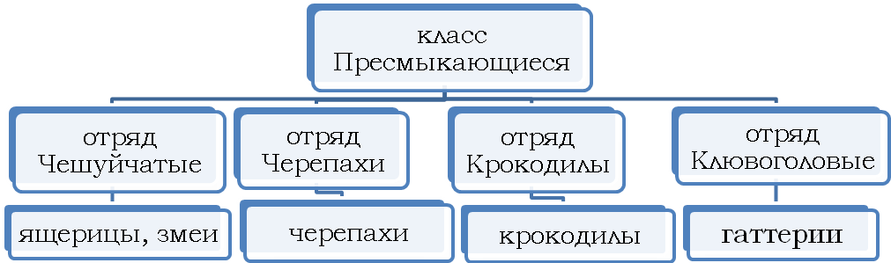

Тело пресмыкающихся разделено на отделы – голову, туловище, хвостовой и две пары конечностей. Есть органы чувств – зрения, слуха, обоняния, вкуса, осязания. Тело сплюснуто в вертикальном направлении и прижимается к земле.

Кожные покровы образованы ороговевшим эпидермисом, обновляемым за счет своих нижних слоев, состоящих из живых клеток. Роговые щитки предохраняют от испарения влаги и иссушения. Влага через кожу испаряется, однако у пустынных животных эти потери воды минимальны. Кожных желез почти нет. Растут пресмыкающиеся во время периодической линьки.

Скелет почти полностью костный. В черепе сохраняются хрящи в обонятельной и слуховой областях. В скелете головы два отдела – мозговой и висцеральный (лицевой).
Позвоночник состоит из следующих отделов:
- шейный состоит у ящериц из 8 позвонков. Первый и второй позвонки (атлант и эпистрофей) служат для подвижного соединения черепа с позвоночным столбом;
- пояснично-грудной – от 16 до 25 позвонков, каждый из которых несет по ребру. Первые пять пар образуют грудную клетку, срастаясь с грудиной;
- крестцовый – 2 позвонка, к которым прикрепляются кости таза, образуя тазовый пояс;
- хвостовой – иногда несколько десятков позвонков.
Скелет пояса передних конечностей образован парными ключицами, лопатками и коракоидами. Пояс передних конечностей прочнее, чем у амфибий.
Свободные передние конечности аналогичны по строению конечностям амфибий. У некоторых представителей класса конечности отсутствуют (змеи, безногие ящерицы).
Тазовый пояс образован парными, сросшимися седалищными, подвздошными и лобковыми костями.
Свободные задние конечности имеют характерное, для наземных животных, строение.

В мышечной системе появляются межреберные мышцы, участвующие в дыхании.

В пищеварительной системе в качестве особенностей следует отметить срастающиеся с костями конические зубы, длинный, мускулистый язык, наличие зачаточной слепой кишки.

Дыхательная система легочного типа с развитыми воздухоносными путями – гортанью, трахеей, бронхами. Увеличение площади дыхательной поверхности привело к более полному окислению крови. Частота дыхательных движений у пресмыкающихся зависит от температуры окружающей среды. Чем она выше, тем чаще дышит животное.

Кровеносная система замкнутая. Два круга кровообращения. Сердце у большинства представителей трехкамерное, а у крокодилов – четырехкамерное. Пресмыкающиеся холоднокровные животные, с относительно низким уровнем обмена веществ, т.к. к клеткам органов и тканей поступает смешанная кровь.

Нервная система развивается, прежде всего, в направлении увеличения больших полушарий головного мозга. Появляются зачатки первичной коры головного мозга, образованной серым веществом. Мозжечок хорошо развит. В связи с этим рептилии обладают более сложными адаптивными поведенческими механизмами. У них проявляются как сложные безусловные, так и условные рефлексы.

Выделительная система образована почками, мочевым пузырем и мочеточниками. В почечных канальцах происходит обратное всасывание воды. У пресмыкающихся выводится через клоаку не жидкая моча, а мочевая кислота – сгусток отфильтрованных продуктов распада. Это предохраняет животных от потерь жидкости.

Органы чувств развиты и приспособлены к наземному существованию. Глаза имеют веки и мигательную перепонку, орган слуха состоит из внутреннего и среднего уха. В среднем ухе только одна косточка. Во внутреннем ухе несколько обособляется улитка. Есть органы обоняния, осязания и вкуса.

Размножение и развитие пресмыкающихся проходит на суше. Оплодотворение внутреннее. Встречаются яйцеживородящие пресмыкающиеся, а также пресмыкающиеся, обладающие плацентой (морские змеи).
Значение пресмыкающихся в природе и жизни человека

уничтожают насекомых, питаясь грызунами, регулируют их численность
употребляются в пищу, кожа и панцири используются для изготовления различных изделий

яд змей используется в фармакологии.

Класс Птицы

Класс насчитывает около 9000 видов. Птицы произошли от рептилий раннего мезозоя. Они обладают обтекаемой формой тела, покрыты перьями, передвигаются на двух конечностях. Подвижная голова вооружена клювом. Органы чувств хорошо развиты. Птицы распространены по всему земному шару и приспособлены к самым разнообразным условиям среды.
появились перья и теплокровность
Ароморфозы птиц

стала значительно более совершенной нервная система, в которой развилась настоящая кора головного мозга

в скелете появились легкие трубчатые кости
сформировались губчатые легкие

возникло четырехкамерное сердце и полное разделение крови на артериальную и венозную

Признаки предков у птиц

размножение путем откладывания яиц

наличие роговой чешуи на задних конечностях и рогового чехла на челюстях (клюв)

наличие клоаки

Приспособленность птиц к полету
передние конечности превратились в крылья
движение крыльев обусловлено развитием мощных грудных мышц, прикрепленных к килю грудины

развитие ряда типа перьев – контурных – кроющих и маховых, рулевых, пуховых, выполняющих различные функции
сращение многих костей скелета и их облегченность. Наличие воздушных полостей в костях

передвижение на двух ногах
редукция зубов, облегчающая вес тела
высокая скорость обмена веществ
обособление мускульного желудка
развитие одного яичника (левого)

Кожные покровы. Кожа тонкая, почти лишенная желез. Есть только копчиковая железа, секрет которой служит для создания водонепроницаемости перьевого покрова. У страусов и дроф копчиковой железы нет. Роговыми образованиями тонкого эпидермиса являются клюв, когти, роговые щитки цевки, перья. Перья расположены на участках кожи, называемых птерилиями . Участки кожи, лишенные перьев, называются аптериями . Такое расположение перьев имеет приспособительное значение, ибо облегчает подвижность кожи, сокращение мышц, приводящих крылья в движение. Перо состоит из очина, стержня и опахала. Основу оперения составляют контурные перья, которые могут быть кроющими, маховыми и рулевыми. Под контурными перьями расположены пуховые перья, служащие для уменьшения теплоотдачи. Перья птиц и чешуи рептилий генетически связаны в своем развитии. Птицы линяют. В году бывает 2 и более линек.

Скелет черепа делится на мозговой и висцеральный (лицевой). Челюсти покрыты роговым чехлом – клювом. Череп легкий, образован сросшимися костями.
Скелет туловища образован позвоночником и грудной клеткой; шейный отдел – от 11 до 25 позвонков; грудной отдел – 6 позвонков, из них 5 связаны с 5 парами двучленных ребер;
грудина имеет вертикальный вырост – киль; пояснично-крестцовый отдел образован сросшимися позвонками. Вместе с костями таза он образует сложный крестец. Хвостовой отдел – 1—9 позвонков.
Плечевой пояс состоит из трех пар костей – лопаток, ключиц и вороньих. Ключицы, срастаясь, образуют вилочку.
Скелет крыла состоит из плечевой, локтевой и лучевой костей и сросшихся костей запястья и пястья. Фаланги трех пальцев редуцированы.
Тазовый пояс образован тремя парами сросшихся костей.
Скелет задней конечности состоит из бедренной, сросшихся большой и малой берцовой костей, стопы, в состав которой входит цевка и фаланги пальцев.

Мускулатура птиц хорошо развита. Мышечная система дифференцирована лучше, чем у предков. Наибольшее значение имеют хорошо развитые грудные и подключичные мышцы.

Пищеварительная система начинается клювом. В ротовой полости есть язык. Пища проходит глотку, затем попадает в пищевод. У многих пищевод имеет расширение – зоб, где происходит накопление и размягчение пищи. Желудок делится на железистый и мускулистый отделы. В железистом желудке пища переваривается под действием ферментов, в мускулистом – перетирается мелкими камушками, проглоченными птицей. Из желудка пища попадает в двенадцатиперстную кишку. Тонкая кишка переходит сразу в прямую, которая открывается в клоаку. Такое строение пищеварительной системы вместе с быстрым процессом пищеварения становится эффективным приспособлением к полету.

Дыхательная система образована дыхательными путями и легкими с воздушными мешками. Газообмен происходит в ветвящихся бронхиолах легких. Воздух проходит через ноздри в гортань, трахею, бронхи. Некоторые бронхи оканчиваются воздушными мешками , заходящими в полости между внутренними органами, в полости костей, между мышцами. Кровь окисляется только в легких, через которые воздух проходит 2 раза – при вдохе и при выдохе. Такой механизм дыхания птиц называется двойным. Воздушные мешки, помимо дыхательной функции, обеспечивают охлаждение организма, уменьшают трение между органами, уменьшают плотность тела.
У птиц две гортани – верхняя и нижняя. Нижняя гортань находится в месте разделения трахеи на два бронха и называется певчей . Эта гортань выполняет функцию голосового аппарата. Органы дыхания играют значительную роль в терморегуляции птиц. При повышении температуры дыхание учащается и теплоотдача увеличивается.

Кровеносная система образована четырехкамерным сердцем и сосудами. Дуга аорты только правая. Левая редуцирована. В результате кровь полностью разделена на венозную и артериальную. Птицы – теплокровные животные. Их уровень обмена веществ очень высок.

Органы выделения представлены тазовыми почками. Мочеточники открываются в клоаку. Мочевого пузыря нет, и моча не накапливается.

Нервная система развита хорошо. Увеличивается головной мозг и его масса. Развиваются зрительные бугры, средний мозг и мозжечок. Развитие мозжечка связано со сложной координацией движений.

Органы чувств хорошо развиты.
Глаза крупные, защищены веками и мигательной перепонкой. Зрение цветное, в большинстве случаев почти монокулярное. У сов – бинокулярное. Птицы обладают высокой остротой зрения, т. к. у них наблюдается двойная аккомодация – изменение кривизны хрусталика и изменение расстояния между хрусталиком и сетчаткой.
Органы слуха состоят из внутреннего и среднего уха. Слуховая косточка одна. Птицы хорошо слышат.
Органы обоняния развиты слабо.

Размножение и развитие птиц. Птицы раздельнополые животные с выраженным половым диморфизмом. Размножаются, откладывая яйца. У самцов развиваются парные семенники. У самок – один левый яичник и яйцевод. Оплодотворенная яйцеклетка, продвигаясь по яйцеводу, покрывается яйцевыми оболочками – белковой, волокнистой и скорлуповой. Собственно яйцом является желток. Все остальные образования продуцируются яйцеводом. В верхней части желтка находится зародышевый диск . Желток содержит весь необходимый для развития зародыша запас питательных веществ и воды. Желток подвешен на белковых нитях – халазах . Это предохраняет зародыш от толчков и ориентирует зародышевый диск всегда наверх, что важно для насиживания яиц. Белок выполняет защитную и питательную функции, обеспечивая зародыш водой. Скорлупа выполняет функции защиты и газообмена. Самая наружная оболочка яйца предохраняет зародыш от проникновения бактерий.
Развитие зародыша требует повышенной температуры (примерно 38 Сº). Насиживание яиц у разных видов занимает разное время – от 16 до 40 суток.
В зависимости от способов выкармливания, охраны потомства и обучения птенцов, птицы делятся на выводковых и гнездовых. Утки, лебеди, куры охраняют и обучают своих птенцов, рождающихся с открытыми глазами и покрытыми пухом. У голубей, ласточек, стрижей и др. птенцы рождаются голыми, слепыми, беспомощными. Родители выкармливают их в своих гнездах.

По характеру миграций птицы делятся на оседлых, кочующих и перелетных. Оседлые птицы не улетают далеко от мест своих гнездовий. Их перемещения связаны с поисками корма на ближних территориях. Кочующие птицы покидают места своих гнездовий, и часто далеко улетают от них. Перелетные птицы обычно улетают от мест гнездования на десятки тысяч километров в южные страны. Причинами перелетов служат такие факторы, как снижение кормовых запасов, сокращение длины светового дня.

Значение птиц в природе и жизни человека
служат источником пищи для животных и человека
пух птиц служит утеплителем для одежды человека и других предметов домашнего обихода
регулируют численность насекомых и мелких грызунов

участвуют в опылении растений, распространении плодов и семян

могут быть распространителями инфекционных заболеваний – орнитозов

Класс Млекопитающие.

Класс Млекопитающие насчитывает около 4000 видов. Представители класса достигли в процессе эволюции наиболее прогрессивного развития и распространены почти повсеместно, за исключением Антарктического материка. Они заселяют самые разнообразные среды жизни.

Ароморфозы млекопитающих
развитие коры головного мозга, обеспечившей широкую адаптацию млекопитающих к условиям окружающей среды. Это привело к усложнению поведения, быстрому формированию условных рефлексов

внутриутробное развитие, возникновение и развитие органов для вынашивания и вскармливания плода – матки и молочных желез

возникновение волосяного покрова, сальных и потовых желез, обеспечивших наряду с кожным кровоснабжением терморегуляцию организма и поддержание постоянной температуры тела

возникновение мышечной диафрагмы, что обеспечило более интенсивное дыхание и газообмен

Млекопитающие обладают рядом признаков эволюционной преемственности:
- способность однопроходных (утконоса и ехидны) откладывать яйца;
- в эмбриогенезе млекопитающих присутствуют стадии развития их предков;
- кожа имеет роговые производные;
- эритроциты безъядерные;
- крупные плацентарные млекопитающие – теплокровные животные. У мелких животных температура тела может меняться, иногда, в довольно широких пределах – (37-13 Сº) у низших насекомоядных).

Кожный покров млекопитающих участвует в терморегуляции организма. Кожа обильно снабжается кровью. Диаметр кровеносных сосудов регулируется рефлекторно, благодаря чему теплоотдача увеличивается при расширении сосудов или уменьшается при их сужении.
Здесь следует отметить, что утрата волос связана, прежде всего, с приспособлениями к водному образу жизни (киты, дельфины и др.) или к существованию в жарком климате (слоны).
Волосяной покров состоит из разных типов волос – пуховых, остевых и чувствующих или вибриссов. У разных видов доля каждого из типов волос различна. Роговыми производными эпидермиса кожи являются чешуя, ногти, когти, копыта, «полые» рога, роговой клюв. Рога оленей состоят из костного вещества.

Мышечная система хорошо развита и дифференцирована. Появляется мышечная диафрагма. Развивается подкожная мускулатура, позволяющая свертываться в клубок, обозначать эмоциональное состояние.

Череп образован прочной мозговой коробкой и разделен на мозговой и лицевой отделы. У млекопитающих развивается костное небо, отделяющее носовой проход от ротовой полости и препятствующее закупорке воздухоносных путей во время еды.
Скелет позвоночника представлен следующими отделами: шейный – у всех млекопитающих, кроме ленивцев и ламантина всегда 7 позвонков. Два первых позвонка – атлант и эпистрофей – хорошо выражены. Длина шейного отдела варьирует в зависимости от роста, образа жизни. Грудной – 12—15 позвонков. К первым 7 прикрепляются ребра, срастающиеся с грудиной. Остальные позвонки несут ложные ребра. Поясничный отдел – 2—9 позвонков с рудиментарными ребрами. Крестцовый отдел образован обычно 4 сросшимися позвонками. Хвостовой отдел насчитывает от 3 до 50 позвонков.
Плечевой пояс образован парными лопатками и ключицами, которые у собачьих и копытных отсутствуют. Тазовый пояс состоит из сросшихся (у большинства видов) парных костей и образует одну тазовую кость.
Скелет парных конечностей по строению характерен для позвоночных. Отличия в основном связаны с образом жизни. У наземных позвоночных удлиняются верхние отделы. У водных млекопитающих пясть, плюсна превращаются в ласты. У копытных сокращается число пальцев и т.д.

Пищеварительная система дифференцирована на отделы. В ротовой полости находятся зубы, закрепленные в челюстях. Зубы делятся на резцы, клыки, малые и большие коренные. У зверей четыре пары слюнных желез. Их секрет содержит фермент птиалин, расщепляющий крахмал. В ротовой полости находится язык, функционирующий как орган вкуса, лакания жидкости, перемешивания пищи. По пищеводу пища поступает в желудок. Он снабжен многочисленными железами, выделяющими пищеварительный сок, слизь, кислоту и др. вещества. Строение желудка зависит от вида пищи. Желудок жвачных разделяется на рубец, сетку, книжку и сычуг. Пища в рубце подвергается брожению, затем поступает в сетку. Из сетки она отрыгивается в рот, где пережевывается. Потом пища поступает в книжку и сычуг. В этих отделах происходит ее окончательное переваривание. Из желудка пища поступает в двенадцатиперстную кишку. В нее открываются протоки печени и поджелудочной железы. Здесь пища окончательно переваривается и всасывается. У растительноядных видов (грызунов, зайцеообразных) развивается длинная и широкая слепая кишка. Она играет роль «бродильного чана», в котором происходит переработка клетчатки. У плотоядных видов слепая кишка развита слабо или отсутствует. Толстый кишечник заканчивается анальным отверстием.

Органы дыхания млекопитающих состоят из дыхательных путей и легких. Роль кожи в газообмене невелика. Поверхность легких в 50—100 раз больше поверхности кожи. Гортань образует голосовой аппарат. Трахея и бронхи хорошо развиты. Легкие имеют ячеистое строение и состоят из огромного количества легочных пузырьков – альвеол. У хищников количество альвеол достигает 300—500 млн. В дыхании участвует диафрагма. Дыхательная система участвует в терморегуляции организма животного. Виды, у которых потовые железы развиты слабо, испаряют воду с поверхности языка. Так в жаркую погоду количество выдыхаемого за 1 минуту воздуха у собак возрастает примерно в 30 раз. В результате увеличивается и количество испаряемой воды.

Кровеносная система состоит из четырехкамерного сердца и сосудов. Имеется только левая дуга аорты, отходящая от левого желудочка, стенки которого толще, чем у правого. Большой круг кровообращения начинается в левом желудочке и заканчивается в правом предсердии. В правом желудочке начинается малый, легочный круг кровообращения, который заканчивается в левом предсердии. Венозная кровь собирается от внутренних органов в воротную вену печени, а затем в заднюю (нижнюю) полую вену. От головы венозная кровь возвращается в сердце по верхней полой вене.

Выделительная система представлена парными тазовыми почками. Из почек моча по мочеточникам поступает в мочевой пузырь, а из него по мочеиспускательному каналу – наружу.

Нервная система хорошо развита. Ее развитие связано в первую очередь с увеличением общего объема мозга, особенно больших полушарий и мозжечка. Поверхность коры мозга сильно увеличена, благодаря системе борозд и извилин. Такое развитие коры головного мозга обусловило адаптационные возможности млекопитающих.

Органы чувств у млекопитающих хорошо развиты. Важнейшую роль в их жизни играет обоняние. Обонятельные капсулы увеличены и снабжены системой складок.
Органы слуха хорошо развиты. В их структуре появляется наружный слуховой проход и ушная раковина. За барабанной перепонкой, в среднем ухе расположены три слуховые косточки – молоточек, наковальня и стремечко – производные костей нижней челюсти.
Органы зрения и различение цвета развиты слабее, чем у птиц. У некоторых видов глаза редуцированы (кроты, слепыши).
Органы осязания представлены вибриссами – осязательными волосами.
Половая система образована парными семенниками у самцов и яичниками у самок. Семенники находятся в мошонке, сообщающейся с полостью тела паховым каналом. Сперматозоиды выводятся из семенников по семяпроводам через половой член.
Парные яичники лежат в брюшной полости тела и прикреплены к ней. Рядом с яичниками открываются парные яйцеводы. Яйцеводы впадают в матку, которая открывается во влагалище. Эмбрион развивается в матке. Млекопитающие, за исключением утконоса и ехидны – живородящие. Детенышей вскармливают материнским молоком. У многих млекопитающих развита охрана потомства.
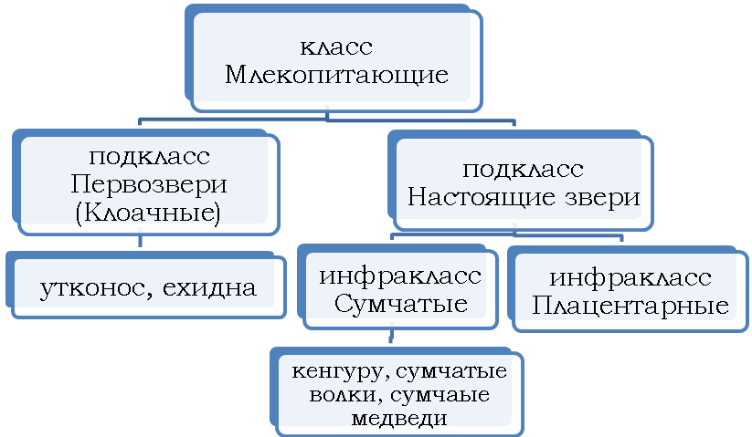

Значение млекопитающих в природе и жизни человека

служат источником пищи для животных и человека

участники трофических цепей

являются источником промышленного сырья – кожи, лекарств

переносят инфекционные заболевания

являются промежуточными и основными хозяевами гельминтов
Метаболизм

Энергетический и пластический обмен, их взаимосвязь

Обмен веществ (метаболизм) – это совокупность взаимосвязанных процессов синтеза и расщепления химических веществ, происходящих в организме.

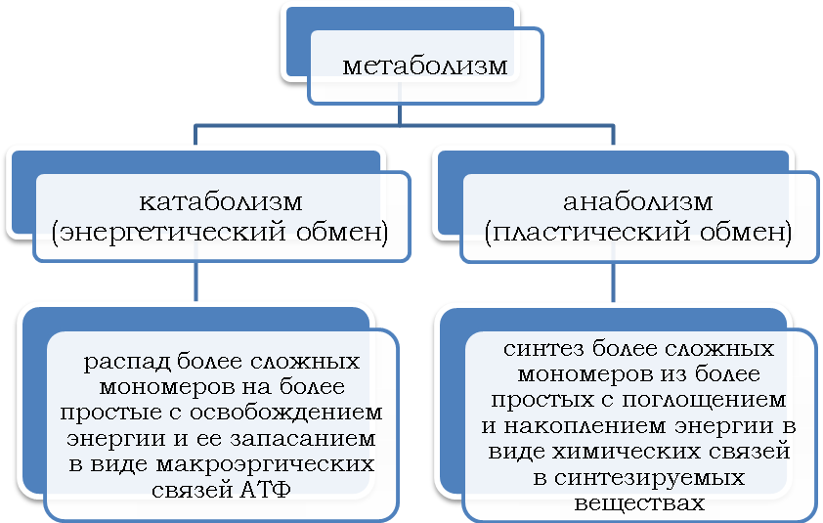
Все синтетические процессы нуждаются в веществах и энергии, поставляемых процессами расщепления. Процессы расщепления катализируются ферментами, синтезирующимися в ходе пластического обмена, с использованием продуктов и энергии энергетического обмена.
Живые существа для своей жизнедеятельности используют световую и химическую энергию.
Зеленые растения – автотрофы , – синтезируют органические соединения в процессе фотосинтеза, используя энергию солнечного света. Источником углерода для них является углекислый газ. Многие автотрофные прокариоты добывают энергию в процессе хемосинтеза – окисления неорганических соединений. Для них источником энергии могут быть соединения серы, азота, углерода.
Гетеротрофы используют органические источники углерода, т.е. питаются готовыми органическими веществами. Среди растений могут встречаться те, которые питаются смешанным способом (миксотрофно ) – росянка, венерина мухоловка или даже гетеротроф– но – раффлезия. Из представителей одноклеточных животных миксотрофами считаются эвглены зеленые.

Ферменты, их химическая природа, роль в метаболизме .
Ферменты – это всегда специфические белки – катализаторы. Термин «специфические» означает, что объект, по отношению к которому этот термин употребляется, имеет неповторимые особенности, свойства, характеристики. Каждый фермент обладает такими особенностями, потому что, как правило, катализирует определенный вид реакций. Ни одна биохимическая реакция в организме не происходит без участия ферментов. Особенности специфичности молекулы фермента объясняются ее строением и свойствами. В молекуле фермента есть активный центр, пространственная конфигурация которого соответствует пространственной конфигурации веществ, с которыми фермент взаимодействует. Узнав свой субстрат, фермент взаимодействует с ним и ускоряет его превращение.
Ферментами катализируются все биохимические реакции. Без их участия скорость этих реакций уменьшилась бы в сотни тысяч раз. В качестве примеров можно привести такие реакции, как участие РНК – полимеразы в синтезе – и-РНК на ДНК, действие уреазы на мочевину, роль АТФ – синтетазы в синтезе АТФ и другие. Обратите внимание на то, что названия многих ферментов оканчиваются на «аза».
Активность ферментов зависит от температуры, кислотности среды, количества субстрата, с которым он взаимодействует. При повышении температуры активность ферментов увеличивается. Однако происходит это до определенных пределов, т.к. при достаточно высоких температурах белок денатурируется. Среда, в которой могут функционировать ферменты, для каждой группы различна. Есть ферменты, которые активны в кислой или слабокислой среде или в щелочной или слабощелочной среде. В кислой среде активны ферменты желудочного сока у млекопитающих. В слабощелочной среде активны ферменты кишечного сока. Пищеварительный фермент поджелудочной железы активен в щелочной среде. Большинство же ферментов активны в нейтральной среде.

Энергетический обмен в клетке (диссимиляция)
Энергетический обмен – это совокупность химических реакций постепенного распада органических соединений, сопровождающихся высвобождением энергии, часть которой расходуется на синтез АТФ. Процессы расщепления органических соединений у аэробных организмов происходят в три этапа, каждый из которых сопровождается несколькими ферментативными реакциями.
В желудочно-кишечном тракте многоклеточных организмов он осуществляется пищеварительными ферментами. У одноклеточных – ферментами лизосом. На первом этапе происходит расщепление белков до аминокислот, жиров до глицерина и жирных кислот, полисахаридов до моносахаридов, нуклеиновых кислот до нуклеотидов. Этот процесс называется пищеварением.
Энергетический обмен

Подготовительный этап

Его биологический смысл заключается в начале постепенного расщепления и окисления глюкозы с накоплением энергии в виде 2 молекул АТФ. Гликолиз происходит в цитоплазме клеток. Он состоит из нескольких последовательных реакций превращения молекулы глюкозы в две молекулы пировиноградной кислоты (пирувата) и две молекулы АТФ, в виде которой запасается часть энергии, выделившейся при гликолизе:
С6Н12O6 + 2АДФ + 2Ф → 2С3Н4O3 + 2АТФ.
Остальная энергия рассеивается в виде тепла.
В клетках дрожжей и растений (при недостатке кислорода ) пируват распадается на этиловый спирт и углекислый газ. Этот процесс называется спиртовым брожением .
Энергии, накопленной при гликолизе, слишком мало для организмов, использующих кислород для своего дыхания. Вот почему в мышцах животных, в том числе и у человека, при больших нагрузках и нехватке кислорода образуется молочная кислота (С3Н6O3), которая накапливается в виде лактата. Появляется боль в мышцах. У нетренированных людей это происходит быстрее, чем у людей тренированных.

Бескислородный (гликолиз) этап

состоящий из двух последовательных процессов – цикла Кребса, названного по имени Нобелевского лауреата Ганса Кребса, и окислительного фосфорилирования. Его смысл заключается в том, что при кислородном дыхании пируват окисляется до окончательных продуктов – углекислого газа и воды, а энергия, выделяющаяся при окислении, запасается в виде 36 молекул АТФ. (34 молекулы в цикле Кребса и 2 молекулы в ходе окислительного фосфорилирования). Эта энергия распада органических соединений обеспечивает реакции их синтеза в пластическом обмене. Кислородный этап возник после накопления в атмосфере достаточного количества молекулярного кислорода и появления аэробных организмов.
Окислительное фосфорилирование или клеточное дыхание происходит, на внутренних мембранах митохондрий, в которые встроены молекулы-переносчики электронов. В ходе этой стадии освобождается большая часть метаболической энергии. Молекулы-переносчики транспортируют электроны к молекулярному кислороду. Часть энергии рассеивается в виде тепла, а часть расходуется на образование АТФ.

Кислородный этап

Суммарная реакция энергетического обмена:
С6Н12O6 + 6O2 → 6СO2 + 6Н2O + 38АТФ.

Фотосинтез и хемосинтез

Все живые существа нуждаются в пище и питательных веществах. Питаясь, они используют энергию, запасенную, прежде всего, в органических соединениях – белках, жирах, углеводах. Гетеротрофные организмы, как уже говорилось, используют пищу растительного и животного происхождения, уже содержащую органические соединения. Растения же создают органические вещества в процессе фотосинтеза. Исследования в области фотосинтеза начались в 1630 г. экспериментами голландца ван Гельмонта. Он доказал, что растения получают органические вещества не из почвы, а создают их самостоятельно. Джозеф Пристли в 1771 г. доказал «исправление» воздуха растениями. Помещенные под стеклянный колпак они поглощали углекислый газ, выделяемый тлеющей лучиной. Исследования продолжались, и в настоящее время установлено, что

фотосинтез – это процесс образования органических соединений из диоксида углерода (СО2) и воды с использованием энергии света и проходящий в хлоропластах зеленых растений и зеленых пигментах некоторых фотосинтезирующих бактерий.

Хлоропласты и складки цитоплазматической мембраны прокариот содержат зеленый пигмент – хлорофилл . Молекула хлорофилла способна возбуждаться под действием солнечного света и отдавать свои электроны и перемещать их на более высокие энергетические уровни. Этот процесс можно сравнить с подброшенным вверх мячом. Поднимаясь, мяч запасается потенциальной энергией; падая, он теряет ее. Электроны не падают обратно, а подхватываются переносчиками электронов (НАДФ+ – никотинамиддифосфат ). При этом энергия, накопленная ими ранее, частично расходуется на образование АТФ. Продолжая сравнение с подброшенным мячом, можно сказать, что мяч, падая, нагревает окружающее пространство, а часть энергии падающих электронов запасается в виде АТФ.

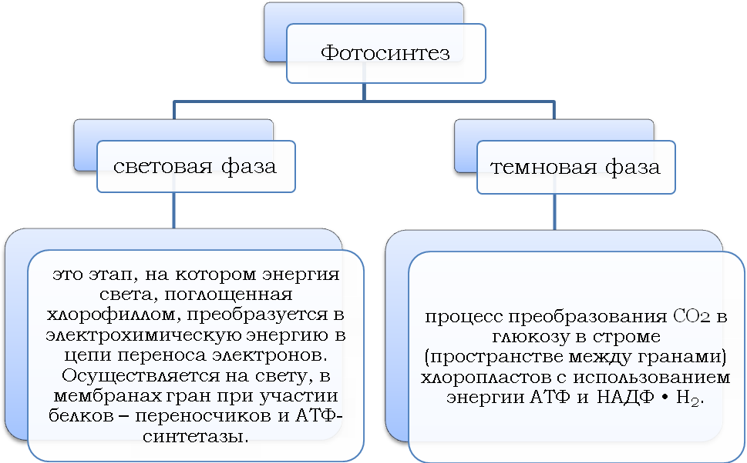

Реакции, вызываемые светом, происходят на фотосинтетических мембранах гран хлоропластов:
- возбуждение электронов хлорофилла квантами света и их переход на более высокий энергетический уровень;
- восстановление акцепторов электронов – НАДФ⁺ до НАДФ • Н
- 2Н⁺ + 4е⁻ + НАДФ+ → НАДФ • Н2;
- фотолиз воды , происходящий при участии квантов света: 2Н2О → 4Н⁺ + 4е⁻ + О2.

Данный процесс происходит внутри тилакоидов – складках внутренней мембраны хлоропластов. Из тилакоидов формируются граны – стопки мембран.
Результатами световых реакций являются:
- фотолиз воды с образованием свободного кислорода,
- синтез АТФ,
- восстановление НАДФ⁺ до НАДФ • Н₂.

Таким образом, свет нужен только для синтеза АТФ и НАДФ • Н₂

«Темновая фаза» . Результатом темновых реакций являются превращения углекислого газа в глюкозу, а затем в крахмал. Помимо молекул глюкозы в строме происходит образование, аминокислот, нуклеотидов, спиртов.

Суммарное уравнение фотосинтеза —
6СО₂ + 6 Н₂О → ^{свет} С₆Н₁₂О₆ + 6О₂

Значение фотосинтеза . В процессе фотосинтеза образуется свободный кислород, который необходим для дыхания организмов:
- кислородом образован защитный озоновый экран, предохраняющий организмы от вредного воздействия ультрафиолетового излучения;
- фотосинтез обеспечивает производство исходных органических веществ, а следовательно, пищу для всех живых существ;
- фотосинтез способствует снижению концентрации диоксида углерода в атмосфере.

Хемосинтез – образование органических соединений из неорганических за счет энергии окислительно-восстановительных реакций соединений азота, железа, серы. Существует несколько видов хемосинтетических реакций:
- окисление аммиака до азотистой и азотной кислоты нитрифицирующими бактериями:
NH₃ → HNО₂ → HNO₃ + Q;
- 2)превращение двухвалентного железа в трехвалентное железобактериями:
Fe²⁺ → Fe³⁺ + Q;
- 3)окисление сероводорода до серы или серной кислоты серобактериями
H₂S + O₂ = 2H₂O + 2S + Q,
H₂S + O₂ = 2H₂SO₄ + Q.

Выделяемая энергия используется для синтеза органических веществ.
Роль хемосинтеза.
Бактерии – хемосинтетики, разрушают горные породы, очищают сточные воды, участвуют в образовании полезных ископаемых.

Биосинтез белка и нуклеиновых кислот.

На Земле живет уже более 6 млрд людей. Если не считать 25—30 млн пар однояйцовых близнецов, то генетически все люди разные. Это означает, что каждый из них уникален, обладает неповторимыми наследственными особенностями, свойствами характера, способностями, темпераментом и многими другими качествами. Чем же определяются такие различия между людьми? Конечно различиями в их генотипах, т.е. наборах генов данного организма. У каждого человека он уникален, так же как уникален генотип отдельного животного или растения. Но генетические признаки данного человека воплощаются в белках, синтезированных в его организме. Следовательно, и строение белка одного человека отличается, хотя и совсем немного, от белка другого человека. Вот почему возникает проблема пересадки органов, вот почему возникают аллергические реакции на продукты, укусы насекомых, пыльцу растений и т.д. Сказанное не означает, что у людей не встречается совершенно одинаковых белков. Белки, выполняющие одни и те же функции, могут быть одинаковыми или совсем незначительно отличаться одной-двумя аминокислотами друг от друга. Но не существует на Земле людей (за исключением однояйцовых близнецов), у которых все белки были бы одинаковы.
Информация о первичной структуре белка закодирована в виде последовательности нуклеотидов в участке молекулы ДНК – гене.
Ген – это единица наследственной информации организма. Каждая молекула ДНК содержит множество генов. Совокупность всех генов организма составляет его генотип.
Кодирование наследственной информации происходит с помощью генетического кода. Код подобен всем известной азбуке Морзе, которая точками и тире кодирует информацию. Азбука Морзе универсальна для всех радистов, и различия состоят только в переводе сигналов на разные языки. Генетический код также универсален для всех организмов и отличается лишь чередованием нуклеотидов, образующих гены, и кодирующих белки конкретных организмов.
Итак, что же собой представляет генетический код?
Изначально он состоит из троек (триплетов) нуклеотидов ДНК, комбинирующихся в разной последовательности. Например, ААТ, ГЦА, АЦГ, ТГЦ и т.д. Каждый триплет нуклеотидов кодирует определенную аминокислоту, которая будет встроена в полипептидную цепь. Так, например, триплет ЦГТ кодирует аминокислоту аланин, а триплет ААГ – аминокислоту фенилаланин. Аминокислот 20, а возможностей для комбинаций четырех нуклеотидов в группы по три – 64. Следовательно, четырех нуклеотидов вполне достаточно, чтобы кодировать 20 аминокислот. Вот почему одна аминокислота может кодироваться несколькими триплетами. Часть триплетов вовсе не кодирует аминокислоты, а запускает или останавливает биосинтез белка. Собственно кодом считается последовательность нуклеотидов в молекуле и-РНК , ибо она снимает информацию с ДНК (процесс транскрипции) и переводит ее в последовательность аминокислот в молекулах синтезируемых белков (процесс трансляции).
В состав и-РНК входят нуклеотиды АЦГУ. Триплеты нуклеотидов и-РНК называются кодонами . Уже приведенные примеры триплетов ДНК на и-РНК будут выглядеть следующим образом – триплет ЦГТ на и-РНК станет триплетом ГЦА, а триплет ДНК – ААГ – станет триплетом УУЦ. Именно кодонами и-РНК отражается генетический код в записи. Итак, генетический код триплетен, универсален для всех организмов на земле, вырожден (каждая аминокислота шифруется более чем одним кодоном). Между генами имеются знаки препинания – это триплеты, которые называются стоп-кодонами. Они сигнализируют об окончании синтеза одной полипептидной цепи. Существуют таблицы генетического кода, которыми нужно уметь пользоваться, для расшифровки кодонов и-РНК и построения цепочек белковых молекул.

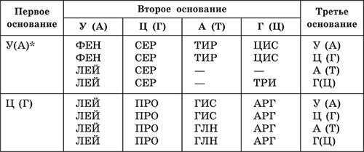
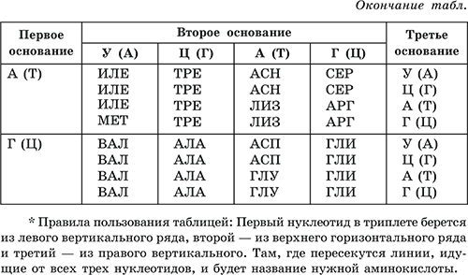

Биосинтез белка – это один из видов пластического обмена, в ходе которого наследственная информация, закодированная в генах ДНК, реализуется в определенную последовательность аминокислот в белковых молекулах. Генетическая информация, снятая с ДНК и переведенная в код молекулы и-РНК, должна реализоваться, т.е. проявиться в признаках конкретного организма. Эти признаки определяются белками. Биосинтез белков происходит на рибосомах в цитоплазме. Именно туда поступает информационная РНК из ядра клетки.
Если синтез и-РНК на молекуле ДНК называется транскрипцией , то синтез белка на рибосомах называется трансляцией – переводом языка генетического кода на язык последовательности аминокислот в белковой молекуле.
Аминокислоты доставляются к рибосомам транспортными РНК. Эти РНК имеют форму клеверного листа. На конце молекулы есть площадка для прикрепления аминокислоты, а на вершине – триплет нуклеотидов, комплементарный определенному триплету – кодону на и-РНК. Этот триплет называется антикодоном. Ведь он расшифровывает код и-РНК. В клетке т-РНК всегда столько же, сколько кодонов, шифрующих аминокислоты.
Рибосома движется вдоль и-РНК, смещаясь при подходе новой аминокислоты на три нуклеотида, освобождая их для нового антикодона. Аминокислоты, доставленные на рибосомы, ориентированы по отношению друг к другу так, что карбоксильная группа одной аминокислоты оказывается рядом с аминогруппой другой аминокислоты. В результате между ними образуется пептидная связь. Постепенно формируется молекула полипептида.
Синтез белка продолжается до тех пор, пока на рибосоме не окажется один из трех стоп-кодонов – УАА, УАГ, или УГА.
После этого полипептид покидает рибосому и направляется в цитоплазму. На одной молекуле и-РНК находятся несколько рибосом, образующих полисому . Именно на полисомах и происходит одновременный синтез нескольких одинаковых полипептидных цепей.
Каждый этап биосинтеза катализируется соответствующим ферментом и обеспечивается энергией АТФ.
Биосинтез происходит в клетках с огромной скоростью. В организме высших животных в одну минуту образуется до 60 тыс. пептидных связей.

Реакции матричного синтеза .
К реакциям матричного синтеза относят
- репликацию ДНК,
- синтез и-РНК на ДНК (транскрипцию ),
- синтез белка на и-РНК (трансляцию ),
- синтез РНК или ДНК на РНК вирусов.

Репликация ДНК . Структура молекулы ДНК, установленная Дж. Уотсоном и Ф. Криком в 1953 г., отвечала тем требованиям, которые предъявлялись к молекуле-хранительнице и передатчику наследственной информации. Молекула ДНК состоит из двух комплементарных цепей. Эти цепи удерживаются слабыми водородными связями, способными разрываться под действием ферментов.
Молекула способна к самоудвоению (репликации), причем на каждой старой половине молекулы синтезируется новая ее половина. Кроме того, на молекуле ДНК может синтезироваться молекула и-РНК, которая затем переносит полученную от ДНК информацию к месту синтеза белка.
Передача информации и синтез белка идут по матричному принципу, сравнимому с работой печатного станка в типографии. Информация от ДНК многократно копируется. Если при копировании произойдут ошибки, то они повторятся во всех последующих копиях. Правда, некоторые ошибки при копировании информации молекулой ДНК могут исправляться.
Этот процесс устранения ошибок называется репарацией .
Первой из реакций в процессе передачи информации является репликация молекулы ДНК и синтез новых цепей ДНК.
Репликация – это процесс самоудвоения молекулы ДНК, осуществляемый под контролем ферментов. На каждой из цепей ДНК, образовавшихся после разрыва водородных связей, при участии фермента ДНК-полимеразы синтезируется дочерняя цепь ДНК. Материалом для синтеза служат свободные нуклеотиды, имеющиеся в цитоплазме клеток.
Биологический смысл репликации заключается в точной передаче наследственной информации от материнской молекулы к дочерним, что в норме и происходит при делении соматических клеток.
Транскрипция – это процесс снятия информации с молекулы ДНК, синтезируемой на ней молекулой и-РНК.
Информационная РНК состоит из одной цепи и синтезируется на ДНК в соответствии с правилом комплементарности. Как и в любой другой биохимической реакции в этом синтезе участвует фермент. Он активирует начало и конец синтеза молекулы и-РНК. Готовая молекула и-РНК выходит в цитоплазму на рибосомы, где происходит синтез полипептидных цепей.
Процесс перевода информации, содержащейся в последовательности нуклеотидов и-РНК, в последовательность аминокислот в полипептиде называется трансляцией .

Тестовые задания для 9 класса
Вариант 1.

Часть А К каждому из заданий А1-А14 дано четыре варианта ответа,
только один из которых правильный. Обведите номер ответа.

А1. Кожа играет наиболее существенную роль в дыхании
1) водных пресмыкающихся
2) хрящевых и костных рыб
3) земноводных
4) млекопитающих

А 2. Какие особенности строения и жизнедеятельности утконоса служат доказательством происхождения млекопитающих от пресмыкающихся
1) волосяной покров
2) четырёхкамерное сердце
3) выкармливание детенышей молоком
4) размножение яйцами

А 3. Молочные (млечные) железы у однопроходных млекопитающих - это видоизмененные железы
1) сальные
2) потовые
3) слюнные
4) пищеварительные

А4. Признаки, отличающие животных класса Земноводные от других позвоночных
1) пятипалые конечности и дифференцированный позвоночник
2) органы дыхания - легкие и наличие клоаки
3) голая слизистая кожа и наружное оплодотворение
4) замкнутая система кровообращения и двухкамерное сердце

А5. У пресмыкающихся, в отличие от земноводных, оплодотворение
1) внутреннее, размножение на суше
2) внутреннее, размножение в воде
3) наружное, размножение на суше
4) наружное, размножение в воде

А6 . Какой из морфологических признаков отличает большинство видов костных рыб от хрящевых
1) глаза, прикрытые веками
2) наружные слуховые проходы
3) парные жаберные крышки
4) спинные плавники

А7. Об усложнении организации птиц по сравнению с пресмыкающимися свидетельствует
1) внутреннее оплодотворение
2) наличие желтка в яйце
3) сухая кожа без желёз
4) четырёхкамерное сердце

А8. Птенцовые птицы отличаются от выводковых:
1) числом птенцов в выводке,
2) тем, что их птенцы появляются на свет зрячими, опушёнными, могут бегать и самостоятельно находить корм,
3) растянутой во времени откладкой яиц, птенцы из которых появляются почти одновременно,
4) тем, что их птенцы вылупляются слепыми, почти голыми, родители должны кормить их и защищать.

А 9. Наиболее древняя группа животных с двумя кругами кровообращения:
1) кольчатые черви,
2) хрящевые рыбы,
3) земноводные,
4) птицы.

А10. Какие особенности организации кистепёрых рыб позволяют считать их предками наземных позвоночных?
1) чешуя на теле, наличие плавников,
2) образование лёгких, особое строение плавников,
3) обтекаемая форма тела, хорошо развитые органы чувств,
4) дыхание с помощью жабр, хищничество.

А11. Двойное дыхание характерно для
1) насекомых
2) моллюсков
3) млекопитающих
4) птиц

А 12. Где закладывается хорда у ланцетника?
1) на брюшной стороне тела
2) под кишечной трубкой
3) над кишечной трубкой
4) на переднем конце тела

А13. Пресмыкающиеся произошли от
1) кистеперых рыб
2) стегоцефалов
3) ихтиозавров
4) археоптериксов

А14. Диафрагма впервые появляется у:
1) амфибий,
2) рептилий,
3) птиц,
4) млекопитающих.

Часть В При выполнении заданий В1 и В 2 выберите три варианта ответа из шести, запишите их от меньшего к большему без пробелов и запятых.
В1. Какие признаки характерны для человека и млекопитающих животных?
1) теплокровность
2) наличие вороньих костей
3) правая дуга аорты
4) трехкамерное сердце
5) наличие диафрагмы
6) выкармливание детенышей молоком

Ответ: _____________________

В2. К костным рыбам относятся:
1. акулы
2. осетры
3. стерляди
4. скаты
5. ланцетники
6. сазаны

Ответ: _____________________

B3. Установите соответствие между группами животных и характерными для них признаками. Ответ занесите в таблицу.
ПРИЗНАКИ | КЛАСС
А) наличие жаберных крышек,  Б) жаберные крышки отсутствуют,  В) зубы представляют собой видоизменение чешуй,  Г) зубы и чешуя имеют разное строение,  Д) характерно внутреннее оплодотворение, распространены разные типы живорождения,  Е) оплодотворение обычно внешнее. | 1 – Хрящевые рыбы,  2 – Костные рыбы.

А | Б | В | Г | Д | Е

B4. Расположите животных в порядке повышения у них интенсивности обмена веществ в процессе эволюции.
1) Млекопитающие
2) Хрящевые рыбы
3) Земноводные
4) Костные рыбы
5) Пресмыкающиеся

Ответ: ___________________________
Часть С. Для ответов на задания С1-С3 используйте отдельный бланк (лист). Запишите номер задания и ответ к нему.

С1. Яйцеклетка кролика в 3 000 раз меньше яйцеклетки лягушки, содержит мало питательных веществ. Почему зародыш кролика не погибает от недостатка питательных веществ?
С2. Найдите ошибки в приведённом тексте. Укажите номера предложений, в которых допущены ошибки, объясните их.

1. К чертам, отличающих птиц от пресмыкающихся, можно отнести прогрессивное развитие органов зрения, слуха, координации движений.
2. У птиц несколько хуже, чем у пресмыкающихся, развита терморегуляция.
3. Четырёх камерное сердце птиц имеет неполную перегородку в желудочке.
4. К приспособлениям птиц к полёту можно отнести: обтекаемую форму тела, крылья, заполненные плотным веществом кости, наличие газообмена и в лёгких, и воздушных мешках.
C3. Какие сходные ароморфозы произошли независимо у птиц и млекопитающих?
Вариант 2.

Часть А К каждому из заданий А1-А14 дано четыре варианта ответа,
только один из которых правильный. Обведите номер ответа.
А 1. Какой морфологический критерий НЕ характерен для земноводных
1) пятипалый тип конечности
2) глаза, прикрытые веками
3) голая слизистая кожа
4) роговой покров чешуи

А 2. Открытие ланцетника Ковалевским О.В. сыграло большую роль в развитии биологической науки, так как позволило
1) расширить представления о многообразии животных
2) решить вопрос о значении ланцетника в жизни человека
3) обосновать родство беспозвоночных и позвоночных животных
4) уточнить сведения о происхождении рыб и земноводных

А3. Теплокровными являются:
1) скат и акула,
2) кит и афалина,
3) крокодил и игуана,
4) шмель и пчела.

А4. Признаком приспособленности птиц к полету НЕ является
1) теплокровность
2) отсутствие зубов
3) наличие киля на грудине
4) отсутствие мочевого пузыря

А 5. Важнейшие ароморфозы, обеспечившие выход древних земноводных на сушу, - появление:
1) парных плавников и жаберного дыхания,
2) чешуи и слизи на поверхности тела,
3) объёмной грудной клетки,
4) пятипалой конечности и лёгочного дыхания.

А6. Животных, имеющих костный или костно-хрящевой скелет, жабры с жаберными крышками, объединяют в класс
1) костных рыб
2) земноводных
3) хрящевых рыб
4) ланцетников

А7. Змеи отличаются от ящериц
1) наличием рогового покрова
2) питанием живой добычей
3) отсутствием подвижных век
4) способностью прятаться в норы

А8. Ласка и горностай относятся к отряду хищных млекопитающих, так как
1) это небольшие животные с длинным узким телом на коротких ногах
2) у них хорошо развиты клыки и коренные зубы
3) у них хорошо развит волосяной покров с подшерстком
4) они имеют покровительственную окраску тела

А9. Особенность внешнего покрова пресмыкающихся - наличие
1) однослойного эпидермиса
2) роговых чешуй
3) хитинового покрова
4) кожных желез

А10. Наиболее древними земноводными считаются:
1) ихтиозавры,
2) стегоцефалы,
3) тритоны,
4) жабы.

А11. Пример условного рефлекса у кошки
1) выделение слюны во время еды
2) отдергивание лапы при ожоге
3) реакция на кличку
4) реакция на резкий звук

А12. Слепые пещерные рыбы могут находить пищу по:
1) колебаниям воды, улавливаемым боковой линией,
2) колебаниям воды, улавливаемым средним ухом,
3) сигналом от светочувствительных клеток всего тела,
4) электромагнитным сигналам, воспринимаемым непосредственно корой больших полушарий головного мозга.

А 13. Сигналом к осеннему перелёту насекомоядных птиц служит уменьшение:
1) количества пищи,
2) длины светового дня,
3) влажности воздуха,
4) температуры воздуха.

A14. Земноводные произошли от:
1) древних предков ланцетника,
2) древних хрящевых рыб,
3) вымерших кистепёрых рыб,
4) ныне живущих кистепёрых рыб.

Часть В При выполнении заданий В1 и В 2 выберите три варианта ответа из шести. запишите их от меньшего к большему без пробелов и запятых.
В1. Какой признак млекопитающих НЕ характерен для человека?
1) наличие диафрагмы
2) наличие подшерстка
3) наличие семи шейных позвонков
4) хвостовой отдел тела
5) подвижная ушная раковина
6) альвеолярное легкое

Ответ: _____________________

В2. Для земноводных, в отличие от пресмыкающихся, характерно
1) внутреннее оплодотворение
2) наружное оплодотворение
3) откладывание яиц в воду
4) размножение на суше
5) развитие с метаморфозом
6) развитие без превращения

Ответ: _____________________

B3. Установите соответствие между особенностями кровеносной системы и классами животных. Ответ запишите в таблицу.

ОСОБЕННОСТИ | КЛАСС
А) в сердце венозная кровь,  Б) в сердце четыре камеры,  В) два круга кровообращения,  Г) один круг кровообращения,  Д) венозная кровь из сердца поступает к лёгким,  Е) в сердце две камеры. | 1- Рыбы,  2 - Птицы.

А | Б | В | Г | Д | Е

В4. Укажите систематические категории, к которым относится медведь гималайский, в правильной последовательности, начиная с наибольшей систематической группы. Ответ запишите буквами без пробелов.
А) гималайский медведь
Б) медвежьи
В) млекопитающие
Г) хищные
Д) животные
Е) хордовые

Ответ: ________________________

Часть С. Для ответов на задания С1- С3 используйте отдельный бланк (лист). Запишите номер задания и ответ к нему.
C1. Почему черепахи с наступлением жаркого и сухого периода в пустыне впадают в спячку и в таком состоянии переносят неблагоприятные условия?
Пояснение.

C2. Найдите три ошибки в приведённом тексте и исправьте их.
1. Рыбы - водные хордовые животные.
2. Опорой тела всех рыб является внутренний хрящевой скелет
3. Дыхание у рыб жаберное.
4. В кровеносной системе два круга кровообращения, а в сердце только венозная кровь.
5. Центральная нервная система рыб имеет вид трубки, передняя часть которой превращена в передний мозг, состоящий из 5 отделов.
6. Большинство рыб гермафродиты.

C3. Какие приспособления к полёту возникают в строении скелета птиц?

ОТВЕТЫ
Вариант 1
Часть А
1 | 2 | 3 | 4 | 5 | 6 | 7 | 8 | 9 | 10 | 11 | 12 | 13 | 14
3 | 4 | 2 | 3 | 1 | 3 | 4 | 4 | 3 | 2 | 4 | 3 | 2 | 4
Часть В
1 | 156
2 | 236
3 | 211212
4 | 24351
Часть С.
С1.
Ответ
1) Зародыш кролика развивается в матке.
2) Снабжается питательными веществами из крови матери.
Ответ правильный полный, не содержит биологических ошибок | 2
Правильно написан один ответ | 1
Все элементы ответа написаны неверно | 0
Максимальный балл | 2

С2.
1) 2 — у птиц хорошо развита терморегуляция, они теплокровные;
2) 3 — четырехкамерное сердце имеет полную перегородку в желудочке;
3) 4 — птицы имеют полые кости, заполненные воздухом, в воздушных мешках не происходит газообмен.

С3.
1) Четырехкамерное сердце, теплокровность.
2) Покровы тела (перьевой, волосяной).
3) Хорошо развитая нервная система.

Вариант 2
Часть А
1 | 2 | 3 | 4 | 5 | 6 | 7 | 8 | 9 | 10 | 11 | 12 | 13 | 14
4 | 3 | 2 | 1 | 4 | 1 | 3 | 2 | 2 | 2 | 3 | 1 | 2 | 3
Часть В
1 | 245
2 | 235
3 | 122121
4 | ДЕВГБА
Часть С.
С1.
Ответ | Баллы
1) С наступлением жары уменьшается количество растений.
2) Из-за нехватки пищи черепахи впадают в спячку.
Ответ правильный и полный, не содержит биологических ошибок | 2
Записан один правильный ответ | 1
Все элементы ответа записаны неверно | 0
Максимальный балл | 2

С2.
1). 2 - скелет у большинства рыб костный.
2). 4 - у рыб один круг кровообращения.
3). 6 - рыбы раздельнополые животные

С3.
1) Кости полые, заполненные воздухом.
2) Многие кости срастаются.
3) Появляется вырост грудины — киль, к которому крепятся грудные мышцы.

Тестовые задания для 11 класса
Вариант 1.
Часть А К каждому из заданий А1-А14 дано четыре варианта ответа,
только один из которых правильный. Обведите номер ответа.
А1. Сколько аминокислот кодирует 900 нуклеотидов
1) 100
2) 200
3) 300
4) 400

А2. Процесс фотосинтеза следует рассматривать как одно из важных звеньев круговорота углерода в биосфере, так как в ходе его
1) растения вовлекают углерод из неживой природы в живую
2) растения выделяют в атмосферу кислород
3) организмы выделяют углекислый газ в процессе дыхания
4) промышленные производства пополняют атмосферу углекислым газом

А3. В процессе дыхания энергия может переходить из
1) химической в тепловую
2) механической в тепловую
3) тепловой в химическую
4) тепловой в механическую

А4. Все реакции синтеза органических веществ в клетке происходят с
1) освобождением энергии
2) использованием энергии
3) расщеплением веществ
4) образованием молекул АТФ

А5. Фотолиз воды происходит в клетке в
1) митохондриях
2) лизосомах
3) хлоропластах
4) эндоплазматической сети

А6. Единый аппарат биосинтеза белка
1) эндоплазматическая сеть и рибосомы
2) митохондрии и клеточный центр
3) хлоропласты и комплекс Гольджи
4) лизосомы и плазматическая мембрана

А7. Ферментативное расщепление глюкозы без участия кислорода - это
1) подготовительный этап обмена
2) пластический обмен
3) гликолиз
4) биологическое окисление

А8. Сходство хемосинтеза и фотосинтеза состоит в том, что в обоих процессах
1) органические вещества образуются из неорганических
2) на образование органических веществ используется солнечная энергия
3) на образование органических веществ используется энергия, освобождаемая при окислении неорганических веществ
4) образуются одни и те же продукты обмена

А9. В основе образования пептидных связей между аминокислотами в молекуле белка лежит
1) принцип комплементарности
2) нерастворимость аминокислот в воде
3) растворимость аминокислот в воде
4) наличие в них карбоксильной и аминной групп

А10. Расщепление липидов до глицерина и жирных кислот происходит в
1) подготовительную стадию энергетического обмена
2) процессе гликолиза
3) кислородную стадию энергетического обмена
4) ходе пластического обмена

А11. Результатом световой фазы фотосинтеза является
1) образование глюкозы
2) окисление углеводов
3) выделение углекислого газа
4) образование богатых энергией молекул АТФ

А12. В рибосоме при биосинтезе белка располагаются два триплета и-РНК, к которым в соответствии с принципом комплементарности присоединяются кодовые триплеты
1) ДНК
2) р-РНК
3) белка
4) т-РНК

А13. Синтез молекул АТФ происходит в процессе
1) биосинтеза белка
2) синтеза углеводов
3) подготовительного этапа энергетического обмена
4) кислородного этапа энергетического обмена

А14. Какой антикодон транспортной РНК соответствует триплету ТГА в молекуле ДНК
1) АЦУ
2) ЦУГ
3) УГА
4) АГА

Часть В При выполнении задания В1 выберите три варианта ответа из шести, запишите их от меньшего к большему без пробелов и запятых.
В1. В световую фазу фотосинтеза в клетке за счет энергии солнечного света

1) образуется молекулярный кислород в результате разложения молекул воды
2) происходит синтез углеводов из углекислого газа и воды
3) происходит полимеризация молекул глюкозы с образованием крахмала
4) осуществляется синтез молекул АТФ
5) энергия молекул АТФ расходуется на синтез углеводов
6) происходит разложение молекул воды на протоны и атомы водорода

Ответ: _______________

В2. Установите соответствие между признаками обмена веществ и его этапами, ответ запишите в таблицу

Признак обмена веществ | Этапы обмена веществ
А) Вещества окисляются.  Б) Вещества синтезируются.  В) Энергия запасается в молекулах АТФ.  Г) Энергия расходуется.  Д) В процессе участвуют рибосомы.  Е) В процессе участвуют митохондрии. | 1- Пластический обмен  2 - Энергетический обмен

А | Б | В | Г | Д | Е

В3. Установите последовательность действий при закладке опыта, доказывающего необходимость света для фотосинтеза.

1) Через трое суток вынем растение из шкафа и поставим его под электрическую лампочку или на яркий свет.
2) Обесцвеченный лист промоем водой, расправим и обольём слабым раствором йода.
3) Поместим примулу (или пеларгонию) на 2–3 дня в тёмный шкаф для оттока органических веществ из листьев. Часть листа прикроем с двух сторон полоской из чёрной бумаги.
4) Через 8–10 часов лист срежем, снимем чёрную полоску и опустим его в горячий спирт для обесцвечивания.
5) Освещенная часть листа окрасится в синий цвет, а закрытая чёрной полоской останется без изменений. Это свидетельствует об образовании крахмала в освещенной части листа.

Ответ: __________________

В4. Установите, в какой последовательности образуются структуры молекулы белка.

1) Полипептидная цепь.
2) Клубок или глобула.
3) Полипептидная спираль.
4) Структура из нескольких субъединиц.

Ответ: ________________________

Часть С. Для ответов на задания С1- С3 используйте отдельный бланк (лист). Запишите номер задания и ответ к нему.

C1 . Энергию какого типа потребляют гетеротрофные живые организмы?

C2. В чем проявляется взаимосвязь энергетического обмена и биосинтеза белка?

С3. В биосинтезе белка участвовали т-РНК с антикодонами: УУА, ГГЦ, ЦГЦ, АУУ, ЦГУ. Определите нуклеотидную последовательность участка каждой цепи молекулы ДНК, который несет информацию о синтезируемом полипептиде, и число нуклеотидов, содержащих аденин, гуанин, тимин, цитозин в двухцепочечной молекуле ДНК.

Вариант 2.

Часть А К каждому из заданий А1-А14 дано четыре варианта ответа,
только один из которых правильный. Обведите номер ответа.
А1. В процессе пластического обмена
1) более сложные углеводы синтезируются из менее сложных
2) жиры превращаются в глицерин и жирные кислоты
3) белки окисляются с образованием углекислого газа, воды, азотсодержащих веществ
4) происходит освобождение энергии и синтез АТФ

А2. Световая фаза фотосинтеза происходит на мембранах
1) эндоплазматической сети
2) комплекса Гольджи
3) гран хлоропластов
4) митохондрий

А3. Значение энергетического обмена в клеточном метаболизме состоит в том, что он обеспечивает реакции синтеза
1) ферментами
2) витаминами
3) молекулами АТФ
4) нуклеиновыми кислотами

А4. В чем проявляется взаимосвязь пластического и энергетического обмена
1) пластический обмен поставляет органические вещества для энергетического
2) энергетический обмен поставляет кислород для пластического
3) пластический обмен поставляет минеральные вещества для энергетического
4) пластический обмен поставляет молекулы АТФ для энергетического

А5. В реакциях темновой фазы фотосинтеза участвуют
1) углекислый газ, АТФ и НАДФН2
2) оксид углерода, атомарный кислород и НАДФ+
3) молекулярный кислород, хлорофилл и ДНК
4) вода, водород и тРНК

А6. Принцип комплементарности (дополнительности) лежит в основе взаимодействия
1) аминокислот и образования первичной структуры белка
2) нуклеотидов и образования двуцепочечной молекулы ДНК
3) глюкозы и образования молекулы полисахарида клетчатки
4) глицерина и жирных кислот и образования молекулы жира

А7. 38 молекул АТФ синтезируются в клетке в процессе
1) окисления молекулы глюкозы
2) брожения
3) фотосинтеза
4) хемосинтеза

А8. В процессе хемосинтеза, в отличие от фотосинтеза
1) образуются органические вещества из неорганических
2) используется энергия окисления неорганических веществ
3) органические вещества расщепляются до неорганических
4) источником углерода служит углекислый газ

А9. Матрицей для трансляции служит молекула
1) тРНК
2) ДНК
3) рРНК
4) иРНК

А10. В митохондрии атомы водорода отдают электроны, при этом энергия используется на синтез молекул
1) белка
2) АТФ
3) жира
4) углеводов

А11. Какое из перечисленных условий необходимо для синтеза АТФ и восстановления НАДФ в процессе фотосинтеза?
1) присутствие глюкозы
2) солнечный свет
3) отсутствие освещения
4) кислород

А12. В основе каких реакций обмена лежит матричный принцип
1) синтеза молекул АТФ
2) сборки молекул белка из аминокислот
3) синтеза глюкозы из углекислого газа и воды
4) образования липидов

А13. В бескислородной стадии энергетического обмена расщепляются молекулы
1) глюкозы до пировиноградной кислоты
2) белка до аминокислот
3) крахмала до глюкозы
4) пировиноградной кислоты до углекислого газа и воды

А14. Какой триплет в тРНК комплементарен кодону ГЦУ на иРНК
1) ЦГТ
2) АГЦ
3) ГЦТ
4) ЦГА

Часть В При выполнении задания В1 выберите три варианта ответа из шести, запишите их от меньшего к большему без пробелов и запятых.
В1. В темновую фазу фотосинтеза в отличие от световой происходит

1) фотолиз воды
2) восстановление углекислого газа до глюкозы
3) синтез молекул АТФ за счет энергии солнечного света
4) соединение водорода с переносчиком НАДФ+
5) использование энергии молекул АТФ на синтез углеводов
6) образование молекул крахмала из глюкозы

Ответ: __________________

B2. Установите соответствие между процессом обмена в клетке и его видом , ответ запищите в таблицу.

Процесс обмена веществ | Вид обмена веществ
А) переписывание информации с ДНК на иРНК  Б) передача информации о первичной структуре полипептидной цепи из ядра к рибосоме  В) расщепление глюкозы до пировиноградной кислоты и синтез двух молекул АТФ  Г) присоединение к иРНК в рибосоме тРНК с аминокислотой  Д) окисление пировиноградной кислоты до углекислого газа и воды, сопровождаемое синтезом 36 молекул АТФ | 1 - биосинтез белка  2 - энергетический обмен

А | Б | В | Г | Д | Е

В3. Установите правильную последовательность основных этапов фотосинтеза.

1) восстановление углекислого газа до глюкозы
2) перенос электронов переносчиками и образование АТФ и НАДФ·Н
3) образование крахмала
4) возбуждение молекулы хлорофилла светом
5) переход возбужденных электронов на более высокий энергетический уровень

Ответ: ________________

В4. Какова последовательность процессов энергетического обмена в клетке?

1) расщепление крахмала до мономеров
2) поступление в лизосомы питательных веществ
3) расщепление глюкозы до пировиноградной кислоты
4) поступление пировиноградной кислоты (ПВК) в митохондрии
5) образование углекислого газа и воды

Ответ: ___________________________

Часть С. Для ответов на задания С1- С3 используйте отдельный бланк (лист). Запишите номер задания и ответ к нему.
C1. К каким последствиям приведет снижение активности ферментов, участвующих в кислородном этапе энергетического обмена животных?

С2. Какова взаимосвязь между пластическим и энергетическим обменом веществ? Аргументируйте свой ответ.

С3. В процессе трансляции участвовало 30 молекул т-РНК. Определите число аминокислот, входящих в состав синтезируемого белка, а также число триплетов и нуклеотидов в гене, который кодирует этот белок.

ОТВЕТЫ
Вариант 1
Часть А
1 | 2 | 3 | 4 | 5 | 6 | 7 | 8 | 9 | 10 | 11 | 12 | 13 | 14
3 | 1 | 1 | 2 | 3 | 1 | 3 | 1 | 4 | 1 | 4 | 4 | 4 | 3
Часть В
1 | 146
2 | 212112
3 | 31425
4 | 1324
Часть С.
С1.
Ответ
1) При окислении органических веществ освобождается энергия.
2) Эта энергия используется для жизнедеятельности клетки.
Ответ правильный полный, не содержит биологических ошибок | 2
Правильно написан один ответ | 1
Все элементы ответа написаны неверно | 0
Максимальный балл | 2

С2.
Ответ
1) В процессе биосинтеза белка используется энергия молекул АТФ, синтезируемых в процессе энергетического обмена.
2) В реакциях энергетического обмена участвуют ферменты, образованные в результате биосинтеза белка.
3) Процесс распада белков до аминокислот является промежуточным этапом энергетического обмена.
Ответ включает все названные выше элементы, не содержит биологических ошибок. | 3
Ответ включает 2 из названных выше элементов и не содержит биологических ошибок, ИЛИ ответ включает 3 названных выше элемента, но содержит не грубые биологические ошибки. | 2
Ответ включает 1 из названных выше элементов и не содержит биологических ошибок, ИЛИ ответ включает 2 из названных выше элементов, но содержит не грубые биологические ошибки. | 1
Ответ неправильный | 0
Максимальный балл | 3

С3.
Ответ
1) Антикодоны т-РНК комплементарны кодонам и-РНК, а последовательность нуклеотидов и-РНК комплементарна одной из цепей ДНК.
2) т-РНК: УУА, ГГЦ, ЦГЦ, АУУ, ЦГУ
и-РНК: ААУ-ЦЦГ-ГЦГ-УАА-ГЦА
1 цепь ДНК: ТТА-ГГЦ-ЦГЦ-АТТ-ЦГТ
2 цепь ДНК: ААТ-ЦЦГ-ГЦГ-ТАА-ГЦА.
3) В молекуле ДНК А=Т=7, число Г=Ц=8.

Ответ включает все названные выше элементы, не содержит биологических ошибок. | 3
Ответ включает 2 из названных выше элементов и не содержит биологических ошибок, ИЛИ ответ включает 3 названных выше элемента, но содержит не грубые биологические ошибки. | 2
Ответ включает 1 из названных выше элементов и не содержит биологических ошибок, ИЛИ ответ включает 2 из названных выше элементов, но содержит не грубые биологические ошибки. | 1
Ответ неправильный | 0
Максимальный балл | 3

Вариант 2
Часть А
1 | 2 | 3 | 4 | 5 | 6 | 7 | 8 | 9 | 10 | 11 | 12 | 13 | 14
1 | 3 | 3 | 1 | 1 | 2 | 1 | 2 | 4 | 2 | 2 | 2 | 1 | 4
Часть В
1 | 256
2 | 11212
3 | 45213
4 | 21345
Часть С.
С1.
Ответ | Баллы
1) Реакции полного биологического окисления будут идти слабо, и в клетке будет преобладать процесс бескислородного окисления — гликолиз. Молекул АТФ синтезируется меньше, что приведет к недостатку энергии в клетке и организме. В клетке и организме будут накапливаться продукты неполного окисления, которые могут привести к их гибели.
2) Из-за недостатка молекул АТФ замедлятся процессы пластического обмена.
Ответ правильный и полный, не содержит биологических ошибок | 2
Записан один правильный ответ | 1
Все элементы ответа записаны неверно | 0
Максимальный балл | 2
С2.
Ответ
1) Для реакций пластического обмена (для синтеза веществ) нужна энергия АТФ, которая образуется в результате энергетического обмена.
2) А для реакций энергетического обмена (для распада веществ) нужны вещества, которые синтезируются в результате пластического обмена.
3) В результате пластического обмена (биосинтеза белков) образуются ферменты, которые участвуют в реакциях энергетического обмена.

Ответ включает все названные выше элементы, не содержит биологических ошибок. | 3
Ответ включает 2 из названных выше элементов и не содержит биологических ошибок, ИЛИ ответ включает 3 названных выше элемента, но содержит не грубые биологические ошибки. | 2
Ответ включает 1 из названных выше элементов и не содержит биологических ошибок, ИЛИ ответ включает 2 из названных выше элементов, но содержит не грубые биологические ошибки. | 1
Ответ неправильный | 0
Максимальный балл | 3
С3.
Ответ
1) Одна т-РНК транспортирует одну аминокислоту. Так как в синтезе белка участвовало 30 т-РНК, белок состоит из 30 аминокислот.
2) Одну аминокислоту кодирует триплет нуклеотидов, значит, 30 аминокислот кодирует 30 триплетов.
3) Триплет состоит из 3 нуклеотидов, значит количество нуклеотидов в гене, кодирующем белок из 30 аминокислот, равно 30х3=90.
Ответ включает все названные выше элементы, не содержит биологических ошибок. | 3
Ответ включает 2 из названных выше элементов и не содержит биологических ошибок, ИЛИ ответ включает 3 названных выше элемента, но содержит не грубые биологические ошибки. | 2
Ответ включает 1 из названных выше элементов и не содержит биологических ошибок, ИЛИ ответ включает 2 из названных выше элементов, но содержит не грубые биологические ошибки. | 1
Ответ неправильный | 0
Максимальный балл | 3

Информационные ресурсы.
- Гребеник, Солодилова: Тесты по биологии: пособие для учащихся и абитуриентов- М.: Феникс, 2008 .
- КаменскийА.: Биология. Пособие для подготовки к ЕГЭ.- Экзамен, 2009.
- Кириленко А.А. Биология. Сборник задач по генетике. Базовый и повышенный уровни ЕГЭ. - Ростов н/Д: Легион, 2009.
- Лернер Г.И..Биология. Полный справочник для подготовки к ЕГЭ –М.:АСТ, Астрель, 2009.
- Панина Г.Н., Павлова Г.А. Биология. Контрольные тренировочные материалы с ответами и комментариями. М., СПб.: Просвещение, 2012.
- Шустанова Т.А. Репетитор по биологии: готовимся к ЕГЭ и ГИА. - Р. н/Д: 2012.

